

Componentes del equipo 3:

* Salah Eddine Ezzakraoui.
* Víctor Guardo Fernández.
* Hugo Lera Torres.
* Asier Rodríguez Ormaechea.
* Pablo Palencia Castillo.

Índice

1. **Diagrama de Red.**
2. **Servidor de base de datos.**
   1. Elección de infraestructura (Máquina virtual o Docker).
   2. Instalación.
   3. Ejecución.
3. **Servidor Web**
   1. Elección de infraestructura Máquina virtual o Docker).
   2. Diferentes tecnologías usadas.
   3. Instalación.
   4. Ejecución.
4. **Servidor FTP.**
   1. Instalación.
   2. Ejecución.
5. **Servidor SSH.**
   1. Instalación
   2. Ejecución.
6. **Diagrama de red**

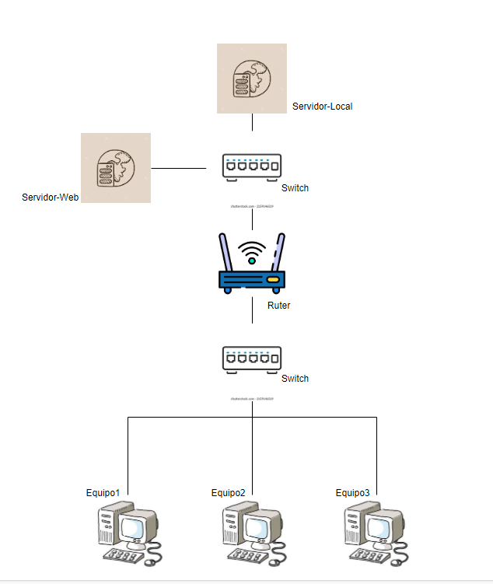

1. **Servidor de base de datos**

**Motivo de elección:**

* Hemos elegido la máquina virtual de Alpine porque reúne todos los requisitos que se necesitan para trabajar con la base de datos. Un punto muy importante es también la ligereza de la máquina a la hora de la elección. Aparte hemos decidido usar Docker debido a la facilidad de conseguir maquinas perfectamente configuradas sin tener que gastar gran cantidad de tiempo en configurarlas.

**Instalación y ejecución de Docker:**

* Paso 1: Primero debemos asegurarnos de tener las **últimas versiones** del sistema y todos los paquetes, con los siguientes comandos: “apk update” y “apk upgrade”.
* Paso 2: Debemos ejecutar los siguientes comandos para la instalación de Docker en nuestro S.O en Alpine Linux: “apk add docker openrc”, “rc-update add docker boot”, “service docker start”.
* Paso 3: Con el siguiente comando instalamos un docker con mariadb configurado: “docker run --name mariadb

-p  3306:3306   
-v $HOME/docker/mariadb/config:/var/lib/mysql   
-v $HOME/docker/mariadb/conf.d:/etc/mysql/conf.d   
-e MYSQL_ROOT_PASSWORD=adminG3 -d   
ugeek/mariadb:amd64”.

Docker run es para llevarlo a ejecución.

Después establecemos que la conexión se va a realizar en el mismo puerto de la máquina Docker que la real, si cambiamos uno de estos puertos sucedería un re direccionamiento de puertos real, ya que esto se considera redirección de puertos.

Posteriormente creamos carpetas que pueden ser modificadas tanto en la máquina como en el ordenador local.

“-e MYSQL_ROOT_PASSWORD=adminG3 -d ” se utiliza para establecer una contraseña para la conexión.

1. **SERVIDOR WEB**

**Motivo de elección:**

Se ha elegido también la máquina virtual de Alpine por los mismos motivos y para mantener uniformidad, para tener la misma máquina para los dos servidores.

Por otra parte hemos escogido Apache2 ya que este es un software estable y confiable. También tiene código abierto y gratuito, con parches de seguridad actualizados regularmente.

**Diferentes tecnologías usadas:**

También se han probado tecnologías como Ngix el cual es cierto que tiene un mayor rendimiento que Apache2 pero hemos preferido priorizar la seguridad al rendimiento en nuestro caso.

Otra posibilidad que hemos tanteado es Cherokee pero debido a que este está completamente escrito en C. lo hemos tenido que descartar.

**Instalación y ejecución de Apache2:**

Paso 1: Primero, iniciamos sesión en Alpine Linux, instalamos y actualizamos el índice del paquete con el siguiente comando: “apk update”.

Paso 2: Despues de actualizar los repositorios, se instala el Apache Servidor Web:”apk add apache2”.

Paso 3: Iniciar el servidor:”rc-service apache2 start”.

Paso 4: Para que cada vez se inicie el servidor se inicie el Apache utilizamos el siguiente comando: “rc-update add apache2 default”.

Tanto el servidor como la pagina web son funcionales actualmente.

1. **SERVIDOR FTP**

El servidor FTP es un protocolo que se utiliza para transferir todo tipo de archivos entre equipos conectados a una red.

**Motivo de elección:**

Investigando diversos servidores FTP vimos que el predeterminado de esta máquina es el “vsftpd” por lo cual acabamos escogiendo este mismo.

**Instalación y ejecución:**

Para instalar este servidor en Alpine debemos ejecutar el siguiente comando: “apk add vsftpd”

La configuración que se le dio a este es la que viene por defecto.

Hemos descargado el cliente de Mozilla para poder subir la pagina web al servidor web.

1. **SERVIDOR SSH**

**Motivo de elección:**

Hemos elegido el servidor OpenSSH ya que este viene instalado en la máquina de Alpine.

**Instalación:**

Para este servidor no se llevó a cabo ninguna instalación, debido a que este ya aparece en Alpine.

**Ejecución:**

Se ha utilizado la configuración predeterminada del OpenSSH en Alpine.